Christopher Street Day in München: Welche Pride Flag bedeutet was?... <https://www.sueddeutsche.de/projekte/artikel/muenchen/csd-muench...>



1 von 44 23.06.2024, 14:29

Christopher Street Day in München: Welche Pride Flag bedeutet was?... <https://www.sueddeutsche.de/projekte/artikel/muenchen/csd-muench...>

**Christopher Street Day**

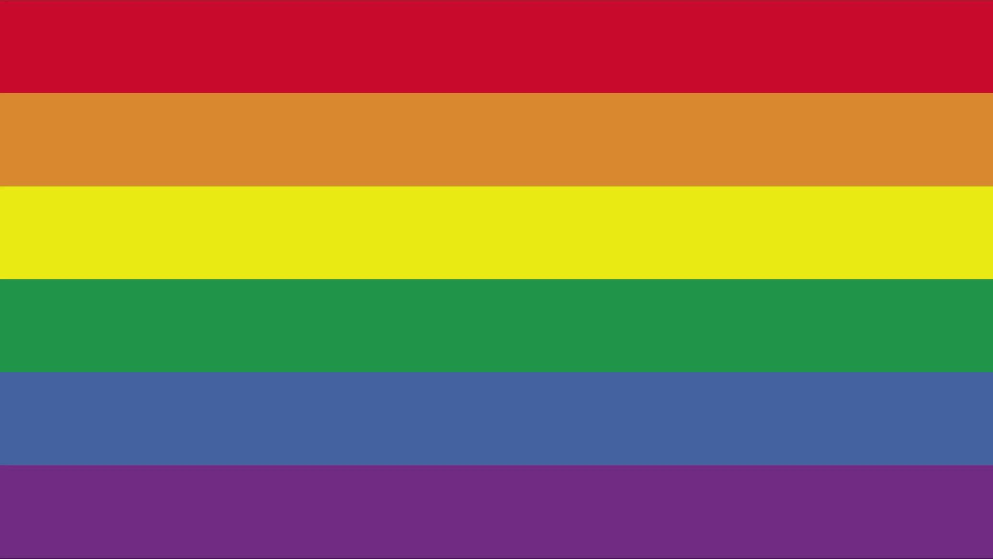

**Pride Flags: Welche Flagge bedeutet was?**

Seit mehr als 50 Jahren gibt es die Demonstrationen für
  
Gleichberechtigung. Dabei werden mitnichten nur
  
Regenbogenfahnen geschwenkt: eine kunterbunte Übersicht von
  
"Progress Flag" bis "Straight Ally".

*Von* [*René Hofmann*](https://www.sueddeutsche.de/autoren/rene-hofmann-1.1408629)

**21. Juni 2024 - 10 Min. Lesezeit**

**Artikel verschenken**





[**E-Mail**](mailto:?subject=Welche%20Pride%20Flag%20bedeutet%20was%3F&body=Seit%20mehr%20als%2050%20Jahren%20gibt%20es%20die%20Demonstrationen%20f%C3%BCr%20Gleichberechtigung.%20Dabei%20werden%20mitnichten%20nur%20Regenbogenfahnen%20geschwenkt%3A%20eine%20kunterbunte%20%C3%9Cbersicht.%3A%20https%3A%2F%2Fwww.sueddeutsche.de%2Fprojekte%2Fartikel%2Fmuenchen%2Fcsd-muenchen-2024-flaggen-regenbogen-e985197%2F)[**Whatsapp**](whatsapp://send?text=Seit%20mehr%20als%2050%20Jahren%20gibt%20es%20die%20Demonstrationen%20f%C3%BCr%20Gleichberechtigung.%20Dabei%20werden%20mitnichten%20nur%20Regenbogenfahnen%20geschwenkt%3A%20eine%20kunterbunte%20%C3%9Cbersicht.%3A%20https%3A%2F%2Fwww.sueddeutsche.de%2Fprojekte%2Fartikel%2Fmuenchen%2Fcsd-muenchen-2024-flaggen-regenbogen-e985197%2F)[**Facebook**](https://www.facebook.com/sharer/sharer.php?u=https%3A%2F%2Fwww.sueddeutsche.de%2Fprojekte%2Fartikel%2Fmuenchen%2Fcsd-muenchen-2024-flaggen-regenbogen-e985197%2F)[**Plattform X**](https://twitter.com/intent/tweet?url=https%3A%2F%2Fwww.sueddeutsche.de%2Fprojekte%2Fartikel%2Fmuenchen%2Fcsd-muenchen-2024-flaggen-regenbogen-e985197%2F%3Futm_source%3Dtwitter%26utm_medium%3Dtwitterbot%26utm_content%3De985197&text=Beim%20Christopher%20Street%20Day%20werden%20nicht%20nur%20Regenbogenfahnen%20geschwenkt%3A%20eine%20kunterbunte%20%C3%9Cbersicht%20von%20%40rehofmann.)

2 von 44 23.06.2024, 14:29

Christopher Street Day in München: Welche Pride Flag bedeutet was?... <https://www.sueddeutsche.de/projekte/artikel/muenchen/csd-muench...>

**Wofür steht "CSD"?**

**Was heißt LGBTQIA*?**

**Was bedeuten die Flaggen?**

Am Samstag, 22. Juni, findet die [g](https://www.csdmuenchen.de/de/pride-24.html?aid=3#politparade)roße Parade zum Christopher Street  [Day in München](https://www.csdmuenchen.de/de/pride-24.html?aid=3#politparade) statt. Start ist um 12 Uhr am Mariahilfplatz. Die CSD-Parade ist die größte LGBTQIA*-Demonstration für gleiche Rechte und ge­sellschaftliche Akzeptanz im süddeutschen Raum. Was die Begriffe, Abkür­zungen und Flaggen bedeuten – ein Überblick.

Wofür steht "Christopher Street Day"?

Am 28. Juni 1969 wehrten sich in der Christopher Street im New Yorker Stadtviertel Greenwich Village Homosexuelle und andere sexuelle Minder­heiten gegen das, was sie als Polizeiwillkür empfanden. Die Polizei führte zu jener Zeit immer wieder – zum Teil gewalttätige – Razzien in Kneipen durch, die von Homo- und Transsexuellen besucht wurden. Als sich an je­nem Abend insbesondere Dragqueens, transsexuelle Latinas und Schwarze gegen diese Praxis wehrten, kam es zu Straßenschlachten mit der New Yor­ker Polizei, die sich über Tage zogen.

Zum ersten Jahrestag 1970 wurde das Christopher Street Liberation Day Committee gegründet, das mit einem Straßenumzug an das Ereignis erin­nerte. Dieser begründete die inzwischen internationale Tradition, im Som­mer eine Demonstration für Gleichberechtigung abzuhalten. Die Bezeich­nung Christopher Street Day wird fast nur noch im deutschsprachigen Raum benutzt. In englischsprachigen Ländern wird meist von Gay Pride oder Pride Parades gesprochen.

3 von 44 23.06.2024, 14:29

Christopher Street Day in München: Welche Pride Flag bedeutet was?... <https://www.sueddeutsche.de/projekte/artikel/muenchen/csd-muench...>

Was heißt LGBTQIA*?

Die Abkürzung wurde aus dem englischen Übernommen. Jeder Buchstabe steht für ein Wort.

L = Lesbian; lesbisch

G = Gay; schwul

B = Bisexual; bisexuell

Der Zusammenschluss von Menschen mit entsprechenden sexuellen Orien­tierungen im Kampf gegen Diskriminierung bildete den Ursprung. Der Sammelbewegung schlossen sich dann Gruppen von Transgender-Personen an, die sich nicht mit den ihnen bei der Geburt zugewiesenen Ge­schlecht identifizieren. Die Kategorie Transgender bezieht sich nicht auf ei­ne sexuelle Orientierung, sondern auf die Geschlechtsidentität (Gender).

T = Transsexual/Transgender; transgender

In der Folge wuchs die Sammelbewegung weiter – und damit auch das Akronym.

4 von 44 23.06.2024, 14:29

Christopher Street Day in München: Welche Pride Flag bedeutet was?... <https://www.sueddeutsche.de/projekte/artikel/muenchen/csd-muench...>

Q = Queer; grundsätzlich alle Menschen, die anders lieben oder fühlen als heterosexuelle Menschen

I = Intersexual; intergeschlechtlich
  
A = Asexuell; asexuell

* = Das Sternchen oder ein alternativ benutztes Plus-Zeichen sollen das Be­wusstsein für weitere Geschlechtsidentitäten anzeigen.

Wofür steht welche Flagge?

LGBT+ Pride Flag

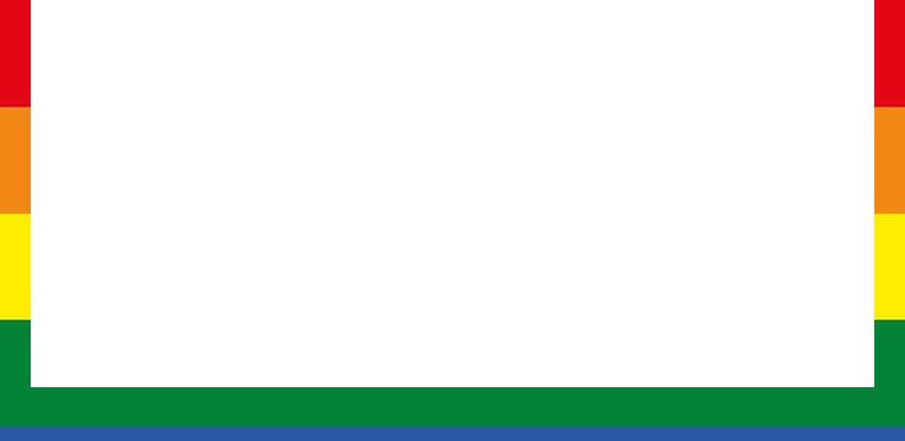

Die Regenbogenfahne entstand Ende der 1970er-Jahre als positives Symbol für die queere Community. Jede Farbe hat eine Bedeutung: Rot steht für das Leben, Orange für Heilung, Gelb für die Sonne, Grün für die Natur, Blau für Harmonie und Lila für Spiritualität. Ursprüng­lich hatte der Regenbogen noch zwei Farben mehr: Türkis (für die Kunst) und Pink (für Sexualität). Pink ließ sich damals jedoch schwer auf Fahnen drucken, Türkis wurde gestrichen, damit eine gerade Zahl an Streifen herauskam.

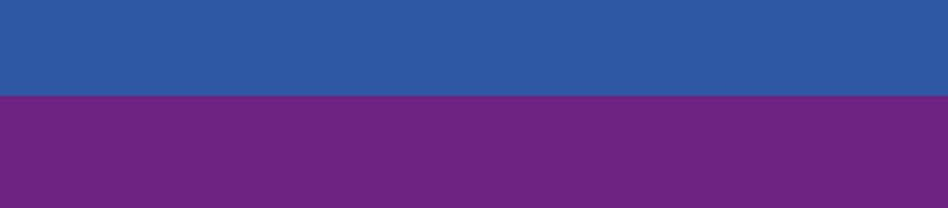

5 von 44 23.06.2024, 14:29

Christopher Street Day in München: Welche Pride Flag bedeutet was?... <https://www.sueddeutsche.de/projekte/artikel/muenchen/csd-muench...>

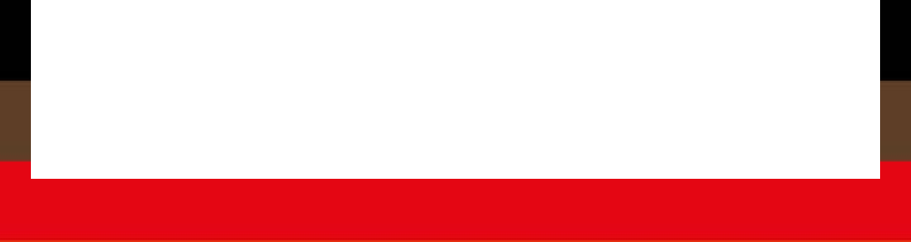

**Alternative LGBT+ Pride Flag**

Die 2017 präsentierte Variation der LGBT+ Pride Flag: Der braune und der schwarze Streifen stehen für Schwarze und andere People of Color, die zur LGBT-Community zählen.

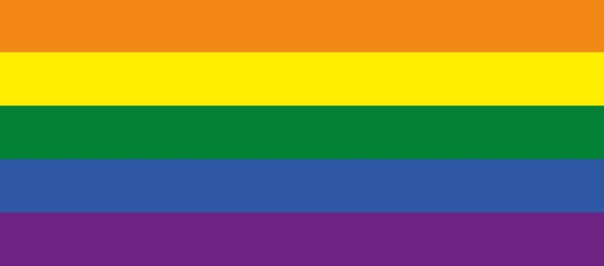

6 von 44 23.06.2024, 14:29

Christopher Street Day in München: Welche Pride Flag bedeutet was?... <https://www.sueddeutsche.de/projekte/artikel/muenchen/csd-muench...>

**Progress Flag**



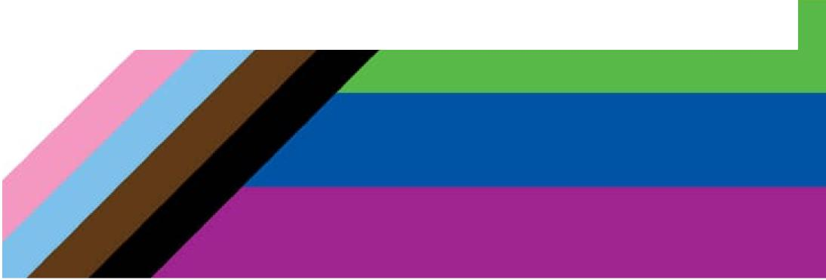Der Keil auf der linken Seite setzt sich zusammen aus den Farben der Trans Pride Flag. Die hellblauen Streifen stehen für Männlichkeit, die rosafarbenen für Weiblichkeit und der weiße Keil für intergeschlecht-liche und transgender Menschen. Braun und Schwarz steht für Schwarze und andere People of Color. Auch diejenigen, die an Aids ge­storben sind oder mit dem Stigma des HI-Virus leben, sollen durch das Schwarz repräsentiert werden. Die Keilform soll darauf hinweisen, wie viel in Sachen Toleranz noch zu tun ist.

7 von 44 23.06.2024, 14:29

Christopher Street Day in München: Welche Pride Flag bedeutet was?... <https://www.sueddeutsche.de/projekte/artikel/muenchen/csd-muench...>

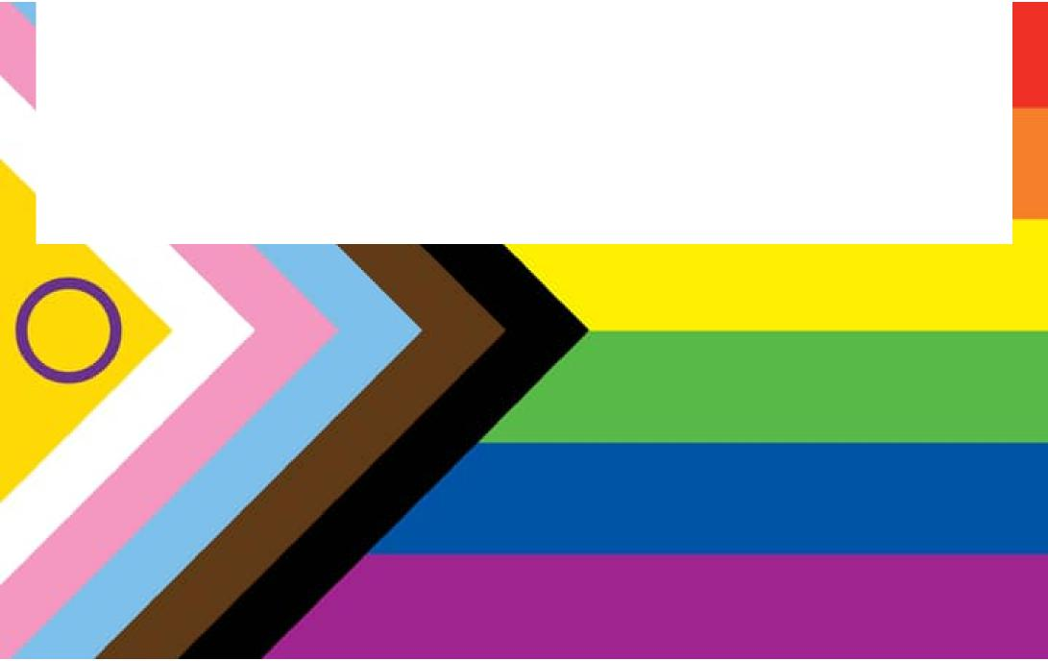

**Aktualisierte Progress Flag**

In den weißen Keil der Progress Flag wurden die Farben und das Si­gnet der Intersex Pride Flag eingearbeitet, um auch die Belange der Gruppe der Intersexuellen zu repräsentieren.

8 von 44 23.06.2024, 14:29

Christopher Street Day in München: Welche Pride Flag bedeutet was?... <https://www.sueddeutsche.de/projekte/artikel/muenchen/csd-muench...>

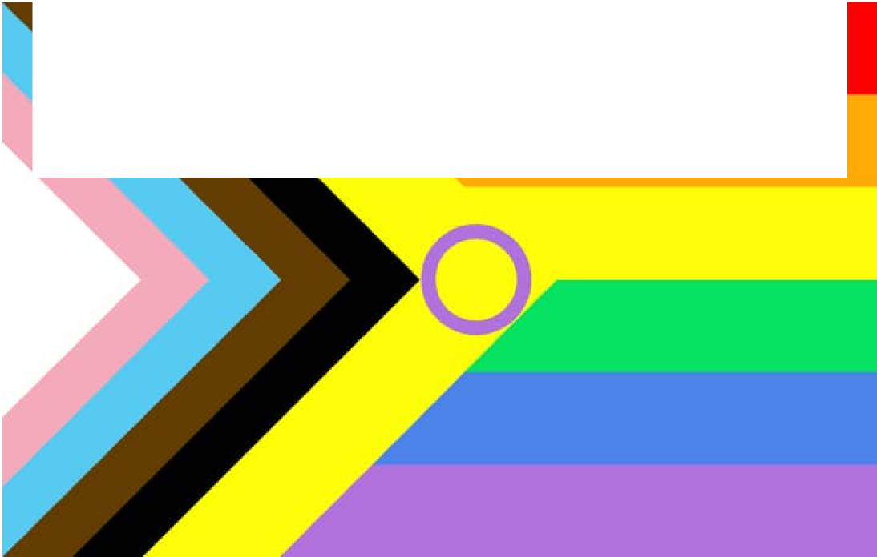

**Inter*Progress Flag**

Variation der aktualisierten Progress Flag, wobei Farbe und Symbol der Intersexuellen noch deutlicher betont werden.

9 von 44 23.06.2024, 14:29

Christopher Street Day in München: Welche Pride Flag bedeutet was?... <https://www.sueddeutsche.de/projekte/artikel/muenchen/csd-muench...>

**Flagge der Lesben (alt)**





Ursprüngliche Fahne für lesbische Liebe, also für Frauen, die Frauen lieben.

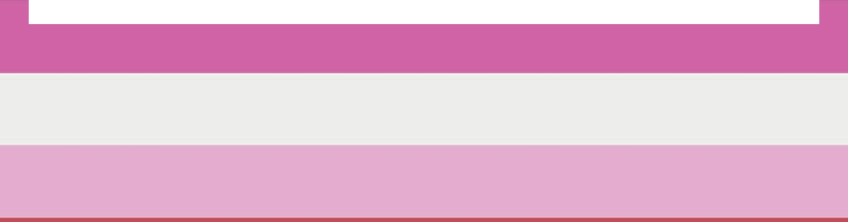

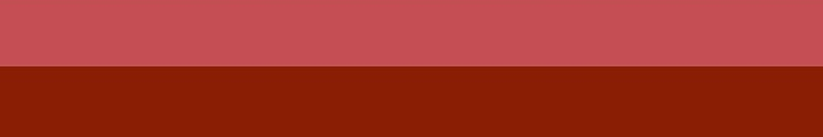

10 von 44 23.06.2024, 14:29

Christopher Street Day in München: Welche Pride Flag bedeutet was?... <https://www.sueddeutsche.de/projekte/artikel/muenchen/csd-muench...>

**Flagge der Lesben (neu)**





Nachdem die ursprüngliche lesbische Pride Flag mit Transfeindlich-keit in Verbindung gebracht wurde, erschien 2018 die neue Variante. Diese soll explizit alle Lesben einschließen, also auch transsexuelle Lesben oder nicht-binäre Lesben (Lesben, die sich nicht ausschließlich als weiblich identifizieren). Es gibt die Flagge auch in einer reduzierten Form mit fünf Streifen.

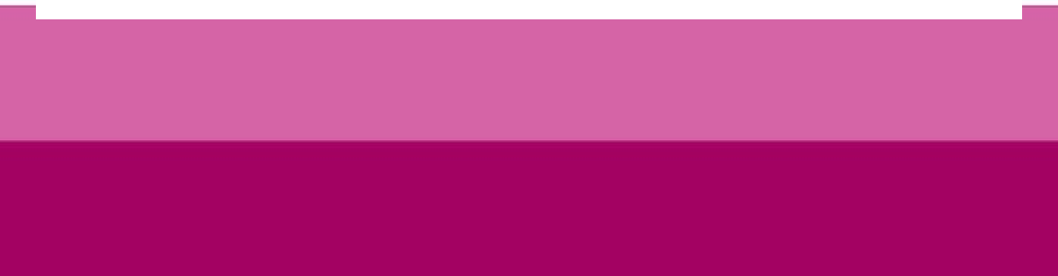

11 von 44 23.06.2024, 14:29

Christopher Street Day in München: Welche Pride Flag bedeutet was?... <https://www.sueddeutsche.de/projekte/artikel/muenchen/csd-muench...>

**Flagge der Schwulen (neu)**

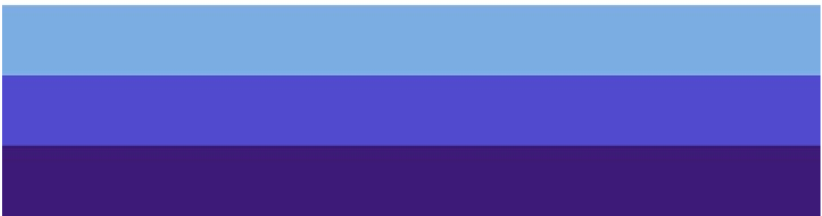





Die Flagge steht für schwule Männer. Analog zur lesbischen Pride Flag wurde auch sie so umgestaltet, dass alle Schwulen inkludiert sind. Wie die lesbische Variante gibt es auch die schwule Pride Flag in einer Form mit fünf Streifen; diese ist günstiger herzustellen.

12 von 44 23.06.2024, 14:29

Christopher Street Day in München: Welche Pride Flag bedeutet was?... <https://www.sueddeutsche.de/projekte/artikel/muenchen/csd-muench...>

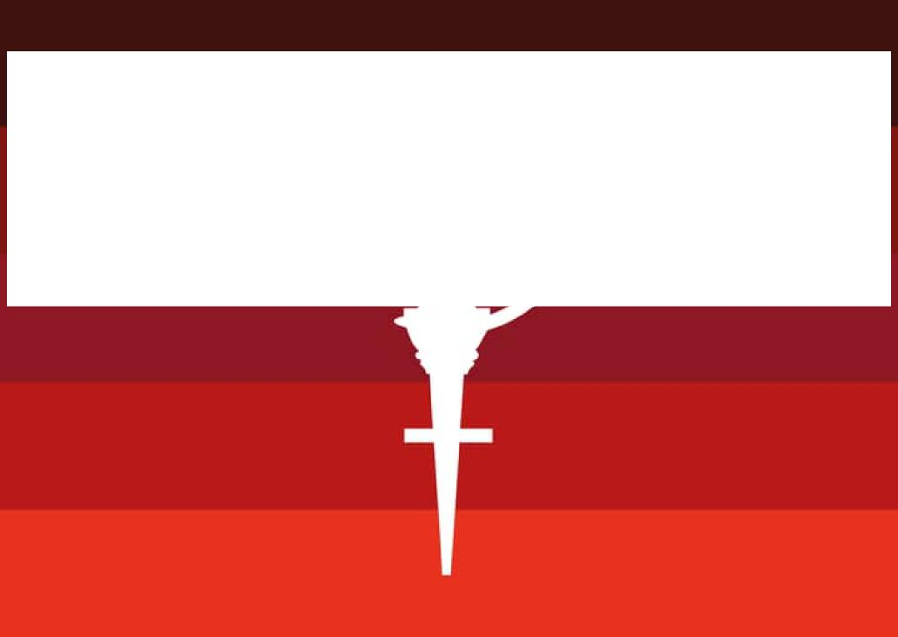

Hinter der Pride Flag für queere Frauen können sich alle versammeln, die sich mit Weiblichkeit und Queerness identifizieren: etwa Frauen liebende Frauen, nicht-binäre Lesben, trans Frauen.

**Pride Flag für queere Weiblichkeit**

13 von 44 23.06.2024, 14:29

Christopher Street Day in München: Welche Pride Flag bedeutet was?... <https://www.sueddeutsche.de/projekte/artikel/muenchen/csd-muench...>

**Bisexuell**

Die Pride Flag für bisexuelle Menschen soll deren Sichtbarkeit in der queeren Community und der Gesellschaft erhöhen. Der pinke Streifen steht für die gleichgeschlechtliche Liebe, der blaue für die Liebe zu ei­nem anderen Geschlecht und der lilafarbene Streifen für die Liebe zu einem Menschen, egal wo dieser sich auf dem Geschlechterspektrum befindet.

14 von 44 23.06.2024, 14:29

Christopher Street Day in München: Welche Pride Flag bedeutet was?... <https://www.sueddeutsche.de/projekte/artikel/muenchen/csd-muench...>

**Pansexuell**

Pansexualität bezeichnet eine Orientierung, bei der Personen keine Auswahl nach Geschlecht oder Geschlechtsidentität treffen, sondern sich zu allen Menschen sexuell und/oder emotional hingezogen fühlen können. Die drei Farben haben jeweils eine Bedeutung: Magenta – An­ziehung zum weiblichen Spektrum. Cyan – Anziehung zum männli­chen Spektrum. Gelb – Anziehung zu nicht-binären Menschen, also zu Personen, die sich weder ganz oder immer als weiblich empfinden bzw. weder ganz oder immer als männlich.

15 von 44 23.06.2024, 14:29

Christopher Street Day in München: Welche Pride Flag bedeutet was?... <https://www.sueddeutsche.de/projekte/artikel/muenchen/csd-muench...>

**Omnisexuell**





Die Omnisexuelle Pride Flag steht für Menschen, die ähnlich wie Pan-sexuelle eine Anziehung zu allen Geschlechtern spüren, aber die Ge­schlechter auf verschiedene Arten wahrnehmen.



16 von 44 23.06.2024, 14:29

Christopher Street Day in München: Welche Pride Flag bedeutet was?... <https://www.sueddeutsche.de/projekte/artikel/muenchen/csd-muench...>

**Abrosexuell**



Abrosexualität ist eine Sexualität, die fließend ist oder sich wandelt. Abrosexuelle ändern häufig ihre sexuelle Orientierung, mal empfin­den sie sich als hetero-, mal als homo-, mal bisexuell, mal als mono­gam, mal als polygam, mal als asexuell. Die Phasen können innerhalb von Tagen wechseln, aber auch länger anhalten.

17 von 44 23.06.2024, 14:29

Christopher Street Day in München: Welche Pride Flag bedeutet was?... <https://www.sueddeutsche.de/projekte/artikel/muenchen/csd-muench...>

**Asexuell**

Pride Flag für asexuelle Menschen, seit 2010 gebräuchlich. Asexuelle Menschen empfinden keine sexuelle Anziehung zu anderen, egal wel­chen Geschlechts. Das Gegenteil von asexuell ist allosexuell – also alle Personen, die sich sexuell zu anderen Menschen hingezogen fühlen. Der Begriff wurde auch eingeführt, um diskriminierungsfrei über Ase­xualität sprechen zu können.

18 von 44 23.06.2024, 14:29

Christopher Street Day in München: Welche Pride Flag bedeutet was?... <https://www.sueddeutsche.de/projekte/artikel/muenchen/csd-muench...>



**Demisexuell**

Demisexualität beschreibt, wenn sexuelle Anziehung nur dann emp­funden werden kann, wenn bereits eine emotionale Beziehung be-

steht. Die Farben sind die gleichen wie bei der Pride Flag für Asexuelle.



19 von 44 23.06.2024, 14:29

Christopher Street Day in München: Welche Pride Flag bedeutet was?... <https://www.sueddeutsche.de/projekte/artikel/muenchen/csd-muench...>

**Greysexuell**

Greysexuell beschreibt den Bereich zwischen asexuell und allosexuell. Es kann sich auf Menschen beziehen, die sich aktuell als asexuell empfinden, aber prinzipiell in der Lage sind, sexuelle Anziehung zu empfinden, etwa weil sie das in der Vergangenheit erfahren haben.

20 von 44 23.06.2024, 14:29

Christopher Street Day in München: Welche Pride Flag bedeutet was?... <https://www.sueddeutsche.de/projekte/artikel/muenchen/csd-muench...>

Polysexuell

Der Begriff Polysexualität dient als Schirmbegriff für nicht-

monosexuelle Orientierungen, also einer Orientierung, die nicht ein Geschlecht bevorzugt. Was die Farben bedeuten: Pink – Anziehung zu Menschen des weiblichen Spektrums. Blau – Anziehung zu Menschen des männlichen Spektrums. Grün – Anziehung zu nicht-binären Men­schen.

21 von 44 23.06.2024, 14:29

Christopher Street Day in München: Welche Pride Flag bedeutet was?... <https://www.sueddeutsche.de/projekte/artikel/muenchen/csd-muench...>

**Intersex**

Intersexualität, Intergeschlechtlichkeit oder auch Zwischenge­schlechtlichkeit bezeichnet die biologische Besonderheit von Men­schen, deren körperliche Geschlechtsmerkmale nicht eindeutig als weiblich oder männlich einzuordnen sind. Die Pride Flag für In-ter*Personen wurde 2013 vorgestellt. Die Farben lila und gelb wurden bewusst als nicht eschlechtss ezifische Farben ewählt Der Kreis

22 von 44 23.06.2024, 14:29

Christopher Street Day in München: Welche Pride Flag bedeutet was?... <https://www.sueddeutsche.de/projekte/artikel/muenchen/csd-muench...>

bewusst als nicht geschlechtsspezifische Farben gewählt. Der Kreis soll das Ungebrochene symbolisieren.

**Trans**

Ursprünglich bezeichnete der Ausdruck „transgender“ Menschen, die sich mit ihrem biologischen Geschlecht nur teilweise oder gar nicht identifizieren. (Transmänner = Personen, denen nach ihrer Geburt das weibliche Geschlecht zugewiesen wurde, die sich jedoch als Mann identifizieren; Transfrauen = Personen, die sich trotz der anfänglichen

23 von 44 23.06.2024, 14:29

Christopher Street Day in München: Welche Pride Flag bedeutet was?... <https://www.sueddeutsche.de/projekte/artikel/muenchen/csd-muench...>

; , g

Zuweisung des männlichen Geschlechts als Frau identifizieren.) Inzwi­schen zunehmend als genderpolitischer Begriff benutzt. In der Flagge stehen die blauen Streifen für Männlichkeit, die rosafarbenen für Weiblichkeit und der weiße Streifen steht für nicht-binäre und inter-geschlechtliche Menschen.

**Nonbinary**

Nicht-binäre (Englisch „nonbinary“) Menschen haben eine Ge­schlechtsidentität, die weder-noch ist, also weder ganz oder immer weiblich bzw. ganz oder immer männlich. Die Pride Flag für nicht­binäre Menschen wurde 2014 entworfen. Der gelbe Streifen steht für

24 von 44 23.06.2024, 14:29

Christopher Street Day in München: Welche Pride Flag bedeutet was?... <https://www.sueddeutsche.de/projekte/artikel/muenchen/csd-muench...>

Menschen, deren Geschlecht außerhalb der zweigeschlechtlichen

Norm liegt. Weiß steht für Menschen mit vielen Geschlechtern. Lila

steht für die Fluidität von Geschlecht. Schwarz steht für Menschen, die kein Geschlecht haben.

**Genderfluid**

Mit dem englischen „genderfluid“ werden Geschlechtsidentitäten be­schrieben, die sich in Bewegung befinden, die sich also ändern. Das kann manchmal oder oft der Fall sein. Die Farbstreifen stehen für

25 von 44 23.06.2024, 14:29

Christopher Street Day in München: Welche Pride Flag bedeutet was?... <https://www.sueddeutsche.de/projekte/artikel/muenchen/csd-muench...>

Weiblichkeit (pink), das Fehlen von Geschlecht (weiß), für die Mi-

schung aus Weiblichkeit und Männlichkeit (lila), für alle Geschlechts­identitäten abseits von Männlichkeit und Weiblichkeit (schwarz) und für Männlichkeit (blau).

**Demigender**



„Demigender“ bezeichnet Menschen, die sich mit ihrem Geschlecht nicht hundertprozentig identifizieren, sich aber wohl genug fühlen,

26 von 44 23.06.2024, 14:29

Christopher Street Day in München: Welche Pride Flag bedeutet was?... <https://www.sueddeutsche.de/projekte/artikel/muenchen/csd-muench...>

um es zu behalten. Flaggen, die diese Form der geschlechtlichen Viel­falt anzeigen, gibt es etwa seit 2015.

**Demiboys**



Das Hellblau in den Flaggen steht für Männlichkeit. Das Weiß soll Ge-schlechterneutralität symbolisieren (auch agender“ genannt) Die

27 von 44 23.06.2024, 14:29

Christopher Street Day in München: Welche Pride Flag bedeutet was?... <https://www.sueddeutsche.de/projekte/artikel/muenchen/csd-muench...>

sc ec terneutra t t sym o s eren (auc „agen er genannt). e Grautöne deuten das gesamte geschlechtliche Spektrum an.

**Demigirls**

Hier steht das helle Rosa für Weiblichkeit. Das Weiß soll wie bei den

28 von 44 23.06.2024, 14:29

Christopher Street Day in München: Welche Pride Flag bedeutet was?... <https://www.sueddeutsche.de/projekte/artikel/muenchen/csd-muench...>

Demiboys Geschlechterneutralität symbolisieren (auch „agender“ ge-

nannt). Die Grautöne deuten wieder das gesamte geschlechtliche Spektrum an.

**Agender**

29 von 44 23.06.2024, 14:29

Christopher Street Day in München: Welche Pride Flag bedeutet was?... <https://www.sueddeutsche.de/projekte/artikel/muenchen/csd-muench...>

Menschen, die sich (zeitweise) gar keinem Geschlecht zugehörig füh-

len, definieren sich als „agender“ (ungeschlechtlich). Die Flagge für diesen Personenkreis wurde 2014 entworfen – und auch in ihr sind die Farben Symbole: Schwarz und weiß für das vollständige Fehlen von Geschlecht, grau für die Zwischenstufen (semi-gender), grün für nicht-binäre Geschlechtsidentitäten.

**Neutrois**

30 von 44 23.06.2024, 14:29

Christopher Street Day in München: Welche Pride Flag bedeutet was?... <https://www.sueddeutsche.de/projekte/artikel/muenchen/csd-muench...>

Neutrois – sprich „Nutroa“ – ist eine Wortschöpfung aus „neutral“ und „trois“, dem französischen Wort für drei. Menschen, die sich zu dieser Gruppe zählen, empfinden sich häufig als geschlechtslos. Es gibt Überschneidungen zur Gruppe der Agender – aber eine eigene Flagge mit eigener Symbolik: Weiß steht für neutrale Geschlechter, grün für nicht-binäre Geschlechter und schwarz für ungeschlechtliche Menschen.

a • /.. • -

31 von 44 23.06.2024, 14:29

Christopher Street Day in München: Welche Pride Flag bedeutet was?... <https://www.sueddeutsche.de/projekte/artikel/muenchen/csd-muench...>

**Genderqueer/Nonbinary**

Genderqueer ist ein Überbegriff für Menschen, die nicht in das System aus zwei Geschlechtern – männlich und weiblich – passen. Das Wort wird zudem eingesetzt, um die Geschlechtsidentität von Menschen zu beschreiben, die sich sowohl als Frau und Mann fühlen (das kann gleichzeitig oder abwechselnd der Fall sein) oder die sich weder als Frau noch als Mann identifizieren. Die gezeigte Flagge gibt es seit 2010. Der weiße Streifen steht für ungeschlechtliche Menschen, wie das auch in der Trans Pride Flag der Fall ist. Der lilafarbene Streifen steht für die Mischung von weiblich und männlich, der grüne Streifen (Gegenfarbe zu lila) für Menschen, die sich außerhalb des Zwei-Geschlechtersystems verorten.

32 von 44 23.06.2024, 14:29

Christopher Street Day in München: Welche Pride Flag bedeutet was?... <https://www.sueddeutsche.de/projekte/artikel/muenchen/csd-muench...>

**Genderqueer/Nonbinary (Variation)**

Eine Variation der Genderqueer/Nonbinary Pride Flag, die vor allem in Israel verwendet wird.

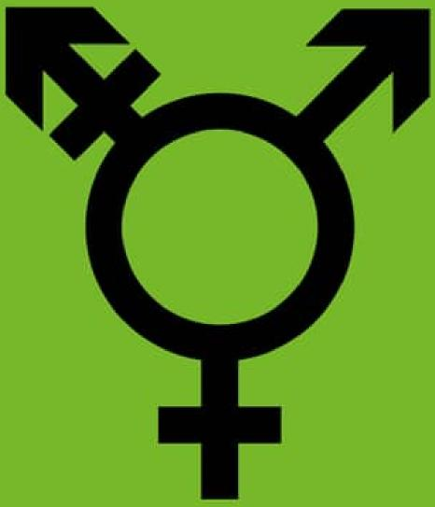

33 von 44 23.06.2024, 14:29

Christopher Street Day in München: Welche Pride Flag bedeutet was?... <https://www.sueddeutsche.de/projekte/artikel/muenchen/csd-muench...>

**Aromantik**



Aromantik bedeutet, dass eine Person sich nicht romantisch zu ande­ren Menschen hingezogen fühlt. (In Abgrenzung hierzu bedeutet Ase­xualität, dass sich eine Person nicht sexuell zu anderen Menschen hin­gezogen fühlt.) Die grünen Farbtöne in der Flagge stehen für das aro-mantische Spektrum in seinen unterschiedlichen Ausprägungen, der weiße Streifen steht für platonische Beziehungen, das Grau und das Schwarz repräsentieren das asexuelle Spektrum.



34 von 44 23.06.2024, 14:29

Christopher Street Day in München: Welche Pride Flag bedeutet was?... <https://www.sueddeutsche.de/projekte/artikel/muenchen/csd-muench...>

**Biromatik**

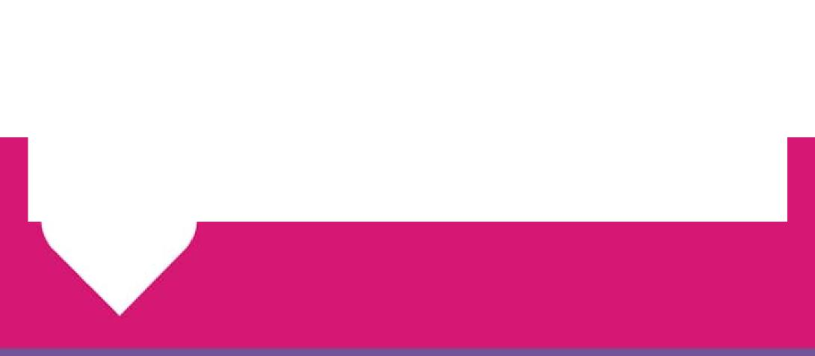

Biromatik bedeutet, dass eine Person sich von beiden Geschlechtern emotional angezogen fühlen kann. (In Abgrenzung hierzu bedeutet Bi-sexualität, dass eine Person sich von beiden Geschlechtern sexuell an­gezogen fühlt.) Bisexualität geht meist mit Biromantik einher, dies muss aber nicht so sein. So können zum Beispiel auch asexuelle Men­schen biromantisch sein.

35 von 44 23.06.2024, 14:29

Christopher Street Day in München: Welche Pride Flag bedeutet was?... <https://www.sueddeutsche.de/projekte/artikel/muenchen/csd-muench...>

Um diese Form der romantischen Vielfalt zu illustrieren, gibt es zwei Flaggenentwürfe. Beide nutzen die Bi*sexuelle Pride Flag als Aus­gangspunkt.

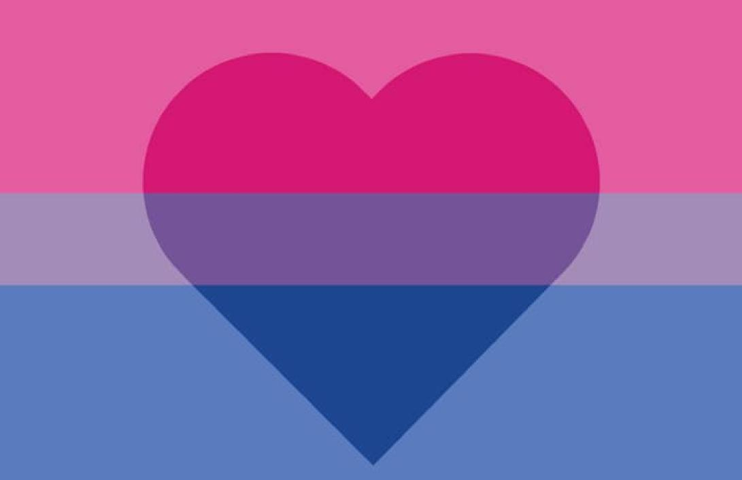

36 von 44 23.06.2024, 14:29

Christopher Street Day in München: Welche Pride Flag bedeutet was?... <https://www.sueddeutsche.de/projekte/artikel/muenchen/csd-muench...>

**Demiromantik**

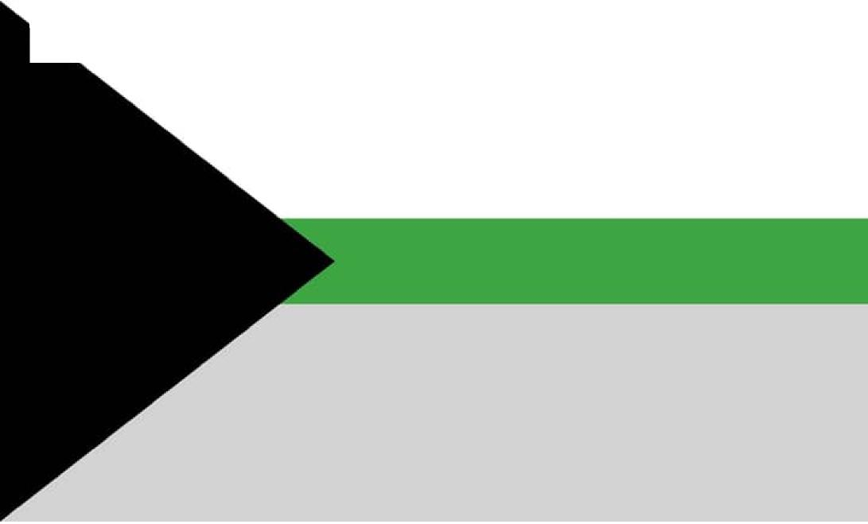Demiromantik bedeutet, dass eine Person erst romantische Anziehung zu einer anderen Person erleben kann, wenn eine tiefe emotionale Ver­bindung etabliert wurde. Diese Verbindung kann auf unterschiedliche Weise zustande kommen – über sexuelle Gefühle, durch rein romanti­sche oder auch durch beide gleichzeitig.

37 von 44 23.06.2024, 14:29

Christopher Street Day in München: Welche Pride Flag bedeutet was?... <https://www.sueddeutsche.de/projekte/artikel/muenchen/csd-muench...>

**Polyamorie**

Polyamorie bezeichnet, wenn eine Person mehrere andere liebt und zu jedem/jeder eine Liebesbeziehung pflegt, wobei dies allen Beteiligten bekannt ist. In den Flaggen hierfür steht das Blau für Offenheit und Ehrlichkeit und das Rot für Liebe und Leidenschaft. Das Schwarz sym­bolisiert Solidarität mit polyamourösen Menschen, die sich nicht ou-ten können.

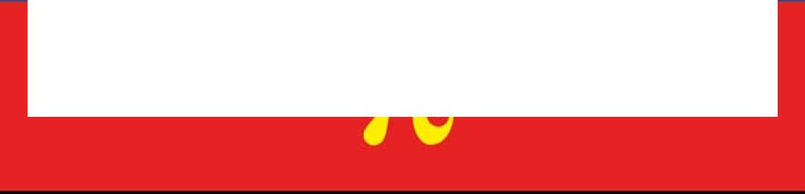

Das Pi-Zeichen steht für den Anfangsbuchstaben von Polyamorie. Es wird golden dargestellt, um die Wichtigkeit von emotionalen Bezie­hungen zu symbolisieren (in Unterscheidung zu sexuellen Beziehun­gen).

38 von 44 23.06.2024, 14:29

Christopher Street Day in München: Welche Pride Flag bedeutet was?... <https://www.sueddeutsche.de/projekte/artikel/muenchen/csd-muench...>

Die Polyamorie-Flagge gibt es in Variationen. Bei dieser Flagge steht das Symbol in der Mitte für Offenheit und Bedingungslosigkeit.

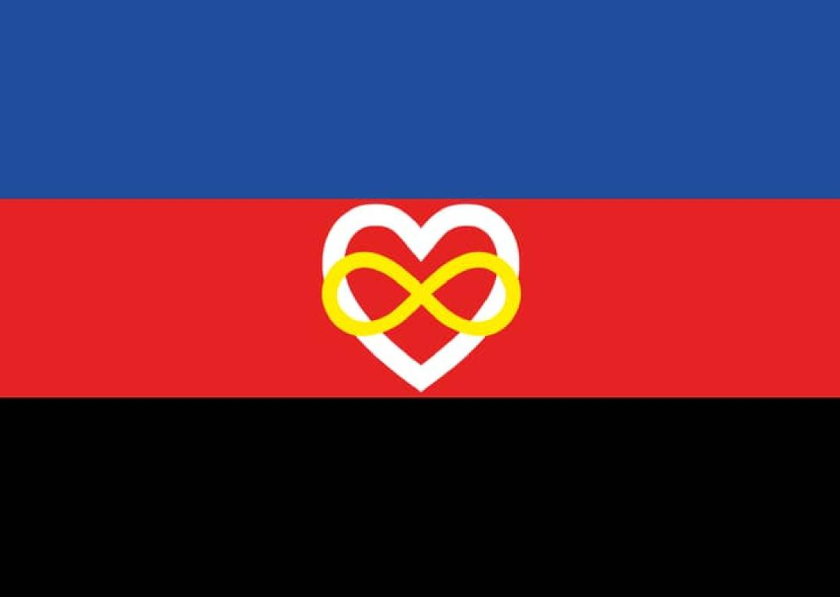

39 von 44 23.06.2024, 14:29

Christopher Street Day in München: Welche Pride Flag bedeutet was?... <https://www.sueddeutsche.de/projekte/artikel/muenchen/csd-muench...>

**Polyamorie (neu)**

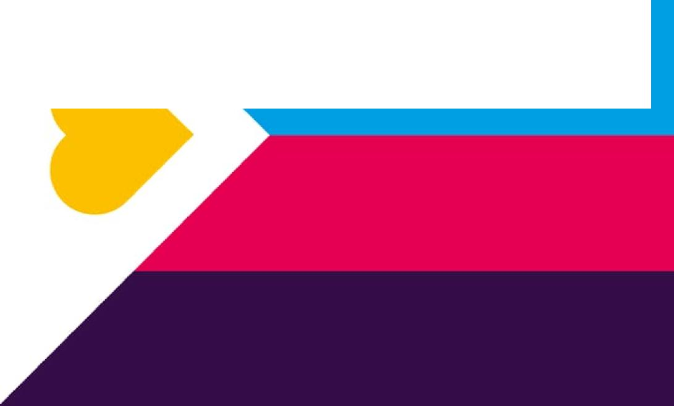2022 sprach sich die Polyamorie-Community in einer Umfrage über Social-Media-Kanäle für diese neue Form der Flagge aus. Der schwar­ze Streifen der bisherigen Flaggen wurde durch einen violetten ersetzt, der die nicht-monogame Community repräsentieren soll. Das goldene Herz soll die Energie und die Ausdauer dieser Community anzeigen, die weiße Ecke Wachstum und Weiterentwicklung.

40 von 44 23.06.2024, 14:29

Christopher Street Day in München: Welche Pride Flag bedeutet was?... <https://www.sueddeutsche.de/projekte/artikel/muenchen/csd-muench...>

**Paroromantik**

Paroromantik beschreibt eine romantische Anziehung zu mehreren Geschlechtern, bei der die Anziehung zu jedem Geschlecht unter­schiedlich sein kann. Auch hier stehen die Farben für unterschiedliche Dinge: Gelbgrün – Bewusstsein und Spiritualität, Hellgrün – Natür­lichkeit der verschiedenen Sexualitäten, Dunkelgrün – das aromanti-sche Spektrum, Hellblau – Menschlichkeit, Gelb – nicht-binäre Ge­schlechter.



41 von 44 23.06.2024, 14:29

Christopher Street Day in München: Welche Pride Flag bedeutet was?... <https://www.sueddeutsche.de/projekte/artikel/muenchen/csd-muench...>

**Straight Ally**

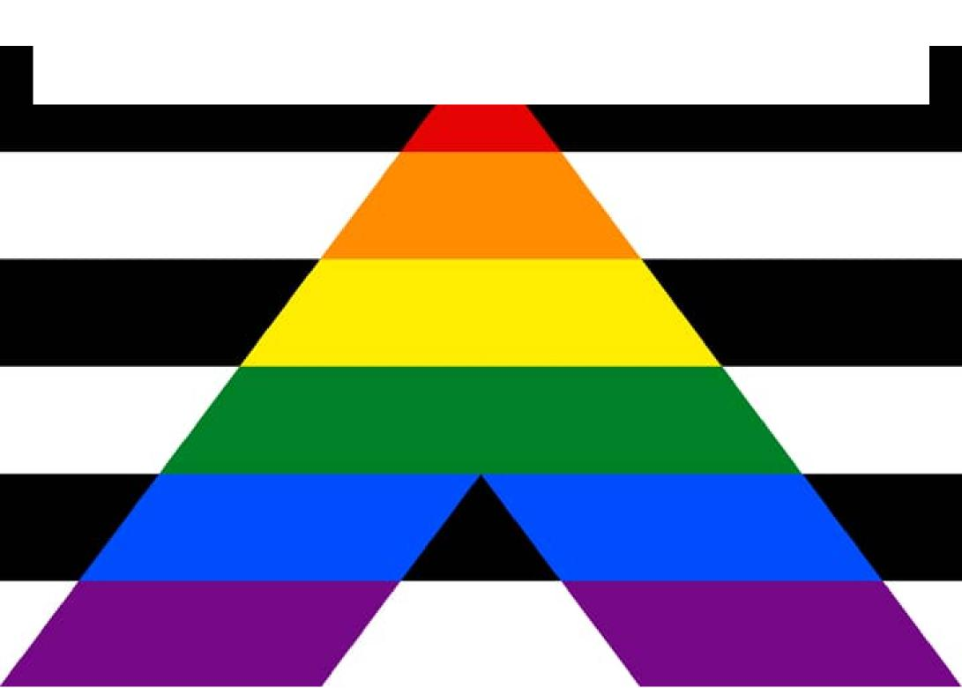

Straight Ally bedeutet: eine Person, die sich als heterosexuell identifi­ziert und die LGBTQIA*-Community und ihre Aktivitäten unterstützt.

42 von 44 23.06.2024, 14:29

Christopher Street Day in München: Welche Pride Flag bedeutet was?... <https://www.sueddeutsche.de/projekte/artikel/muenchen/csd-muench...>

**Text:** René Hofmann, **Digitales Storytelling:** René Hofmann, Katja Schnitzler, **Bildredaktion:** Daniel Hofer, **Video:** Luca Maria Riedel

**© SZ -** [**Rechte am Artikel können Sie hier erwerben.**](https://www.sz-archiv.de/sz-content/syndication)

*Diese Geschichte teilen*



[**E-Mail**](mailto:?subject=Welche%20Pride%20Flag%20bedeutet%20was%3F&body=Seit%20mehr%20als%2050%20Jahren%20gibt%20es%20die%20Demonstrationen%20f%C3%BCr%20Gleichberechtigung.%20Dabei%20werden%20mitnichten%20nur%20Regenbogenfahnen%20geschwenkt%3A%20eine%20kunterbunte%20%C3%9Cbersicht.%3A%20https%3A%2F%2Fwww.sueddeutsche.de%2Fprojekte%2Fartikel%2Fmuenchen%2Fcsd-muenchen-2024-flaggen-regenbogen-e985197%2F)[**Whatsapp**](whatsapp://send?text=Seit%20mehr%20als%2050%20Jahren%20gibt%20es%20die%20Demonstrationen%20f%C3%BCr%20Gleichberechtigung.%20Dabei%20werden%20mitnichten%20nur%20Regenbogenfahnen%20geschwenkt%3A%20eine%20kunterbunte%20%C3%9Cbersicht.%3A%20https%3A%2F%2Fwww.sueddeutsche.de%2Fprojekte%2Fartikel%2Fmuenchen%2Fcsd-muenchen-2024-flaggen-regenbogen-e985197%2F)[**Facebook**](https://www.facebook.com/sharer/sharer.php?u=https%3A%2F%2Fwww.sueddeutsche.de%2Fprojekte%2Fartikel%2Fmuenchen%2Fcsd-muenchen-2024-flaggen-regenbogen-e985197%2F)[**Plattform X**](https://twitter.com/intent/tweet?url=https%3A%2F%2Fwww.sueddeutsche.de%2Fprojekte%2Fartikel%2Fmuenchen%2Fcsd-muenchen-2024-flaggen-regenbogen-e985197%2F%3Futm_source%3Dtwitter%26utm_medium%3Dtwitterbot%26utm_content%3De985197&text=Beim%20Christopher%20Street%20Day%20werden%20nicht%20nur%20Regenbogenfahnen%20geschwenkt%3A%20eine%20kunterbunte%20%C3%9Cbersicht%20von%20%40rehofmann.)





**SZ Plus-Abonnement:**

[AGB](https://www.sueddeutsche.de/agb) [Datenschutz](https://www.swmh-datenschutz.de/sz) Datenschutz-Einstellungen [Abo kündigen](https://abo.sueddeutsche.de/service/kontaktformular?form=KUEND)

**Vertrag mit Werbung:**

[Vertragsbedingungen](https://www.swmh-datenschutz.de/sz_vertragsbedingungen) [Datenschutz](https://www.swmh-datenschutz.de/sz_vertragmitwerbung) Cookie Policy [Vertrag mit Werbung kündigen](https://www.sueddeutsche.de/consent/kuendigen)

43 von 44 23.06.2024, 14:29

Christopher Street Day in München: Welche Pride Flag bedeutet was?... <https://www.sueddeutsche.de/projekte/artikel/muenchen/csd-muench...>

[**Widerruf nach Fernabsatzgesetz**](https://www.sueddeutsche.de/consent/widerruf)[**Widerspruch**](https://www.sueddeutsche.de/consent/widerspruch)

[**Utiq verwalten**](https://www.sueddeutsche.de/utiq-verwalten)

[**Kontakt und Impressum**](https://www.sueddeutsche.de/impressum)

44 von 44 23.06.2024, 14:29